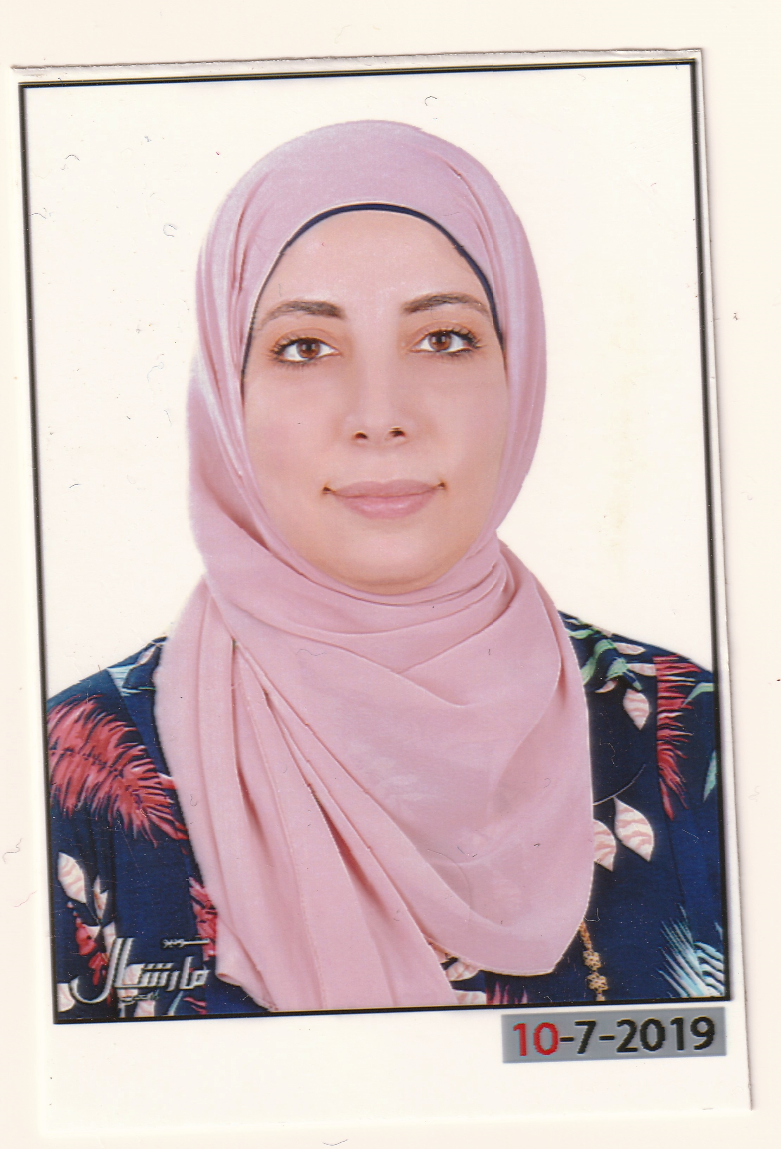 |  |  |  | مريم  محمد محمد الفيومي

التسلسل الوظيفي
9/2014–الان
معلمة مجال ثاني• معلمة مجال ثاني بمحافظة شمال الشرقية • وزرارة التربية والتعليم بسلطنة عمان
المهام المسندة:
- منسق مجال ثاني بمدرسة الادراك للتعليم الأساسي
-تدريس مادة الرياضيات لطلاب الحلقة الأولى
-قائدة للنشاط الكشفي
-منسق إعلامي
9/2008–6/2011
معلمة رياضيات• معلمة • مدرسة الحياة الخاصة

المؤهلات الدراسية
جامعة المنصورة، مصر (2001-2005)
- بكالوريوس العلوم والتربية من كلية التربية بجامعة المنصورة تخصص التعليم الأساسي بتقدير عام جيد
جامعة القاهرة، مصر (2009-2011)
- الدبلوم الخاص (الدراسات العليا) نظام العامين من معهد الدراسات التربوية بتقدير عام جيد

التنمية المهنية خلال اخر 3 سنوات
- برنامج التدريب على سلاسل العلوم والرياضيات 10/2017
- الدورة الأساسية لقيادات الوحدات الكشفية والارشادية – 11/2017
- برنامج التدريب على وثيقة تقويم المجال الثاني 9/2018
- البرنامج التعزيزي لمعلمات المجال الثاني 11/2018
- ورشة بناء المفردات الامتحانية 12/2018
- برنامج الورشة الاحترافية في التصوير الضوئي – 11/2019

الانماء المهني الذاتي
- برنامج التعلم المدمج من جامعة كولمبيا البريطانية - Edraak
- مساق تدريبي التفكير الإبداعي والابتكار والتجديد – Edraak
- مسا ق تدريبي أساسيات الإسعافات الأولية – Edraak
- مساق تدريبي حل المشكلات واتخاذ القرارات – Edraak
- مساق تدريبي الذكاء العاطفي - Edraak

المشاريع التربوية
- كتيبات انشطة اثرائية للتدريب على اهداف الاختبار التحصيلي. للصف الرابع الأساسي مبنية على نهج نماذج أسئلة وثيقة التقويم.
- مشروع الماء سر الحياة للحفاظ على موارد المياه
- مشروع الوسيلة التعليمية "لوحتي الذكية".

المشاركات المجتمعية
- جمعية المرأة العمانية.
- معسكر العلوم بجامعة الشرقية.

الاجادة والتكريم
- تكريم على استخدام أساليب التدريس الحديثة – فبراير 2017 م
- المركز الأول في المسابقة الالكترونية للكشافة والمرشدات ضمن الأسبوع الخليجي الموحد – اكتوبر2017م
- المركز الثالث في المسابقة المحلية للتفوق الكشفي والارشادي على مستوى محافظة شمال الشرقية – 2018م
- شكر وتقدير على تقديم ورشة عمل نادى الرياضيات الالكتروني بمدرسة ابراء للتعليم الأساسي – أكتوبر 2019م
- شكر وتقدير على الجهود المتميزة والروح المتفانية في رفع المستوى التحصيلي من خلال مبادرة نادى الرياضيات الالكتروني بمدرسة الادراك للتعليم الأساسي – أكتوبر 2019م
- شكر وتقدير على تقديم ورشة عمل نادى الرياضيات الالكتروني بمدرسة نور المعرفة للتعليم الأساسي – نوفمبر 2019م
- شكر وتقدير على تنفيذ مبادرة نادى الرياضيات الالكتروني بمدرسة المشارق للتعليم الأساسي – نوفمبر 2019م
- شهادة تقدير من وزارة التربية والتعليم مكتب الاشراف التربوي لتفعيل مبادرة نادى الرياضيات الالكتروني – ديسمبر 2019م
- شهادة تكريم تقديرا للجهود المثمرة لتفعيل الحركة الكشفية والارشادية -ديسمبر 2019م
- خطابات شكر وتقدير من أولياء الأمور بمدرسة الادراك للتعليم الأساسي.

المشرفون على المبادرة
ا. شيخة المسكرية – مديرة مدرسة الإدراك للتعليم الأساسي
ا. خالد الرواحي – مشرف مجال ثاني بمحافظة شمال الشرقية
ا. مطلوبة بني عرابة – مشرف مجال ثاني بمحافظة شمال الشرقية
مدرسة الإدراك للتعليم الاساسي
400 ابراء
 |  | 91724362
 |  | marim@oaom.net
 |  | omanmathclub.com

